**香港文创产业发展报告:看看香港11个文创行业现状**

2017-07-27 10:36

1997年7月1日，中国政府恢复对香港行使主权，香港特别行政区成立。回归祖国20年来，香港在多个领域取得了极为显著的成就，文化产业就是其中重要的一部分。近日，香港特区政府发布了最新一期香港统计月刊，公布了香港文化及创意产业在2015年的最新统计数字。

他山之石可以攻玉，让我们看看香港文创产业的发展现状，供国内文创业界人士参考借鉴。

**引言**

文化及创意产业是香港最具活力的经济环节之一。

2012年，香港政府发布了2005年至2010年文化及创意产业11个组成界别的详细行业统计数字。

近日，特区政府进一步公布了2011年至2015年的相关数据。

本文提供的香港文化及创意产业在2015年的最新统计数字，是在过往年份就此课题所发布的同类文章的更新版。

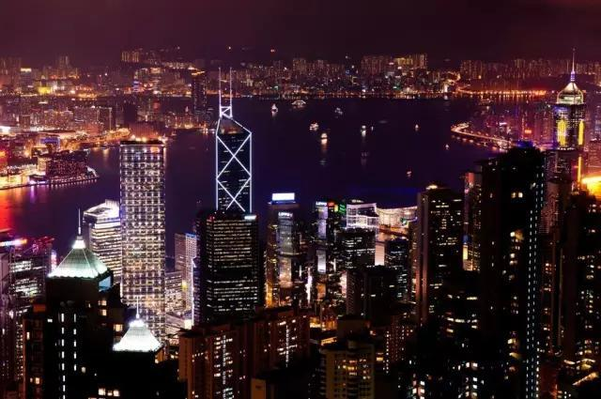

**一、概念及定义**

文化及创意产业在全世界都是一个较新的课题，其概念及定义仍在演化当中。不同的国际组织和国家/地区分别使用“文化及创意产业”、“创意产业”、“文化产业”和“版权产业”等词汇去描述文化及创意产业。

香港文化及创意产业的涵盖范围和分类，是根据联合国所倡议的国际统计指引所订定，并因应香港的经济情况作出适当调整。

具体而言，香港的文化及创意产业包括以下11个组成界别：

艺术品、古董及工艺品；

文化教育及图书馆、档案保存和博物馆服务；

表演艺术；

电影及录像和音乐；

电视及电台；

出版；

软件、电脑游戏及互动媒体；

设计；

建筑；

广告；

娱乐服务

每个组成界别都有一定的涵盖范围。例如，“电影及录像和音乐”界别涵盖：

电影制作；

影片编辑、处理、特别效果和动画制作；

影片转录和分销；

戏院营运；

录像影碟的生产和转录；

录像的批发零售；

录像影碟租赁等。

**二、2005-2015年的整体发展**

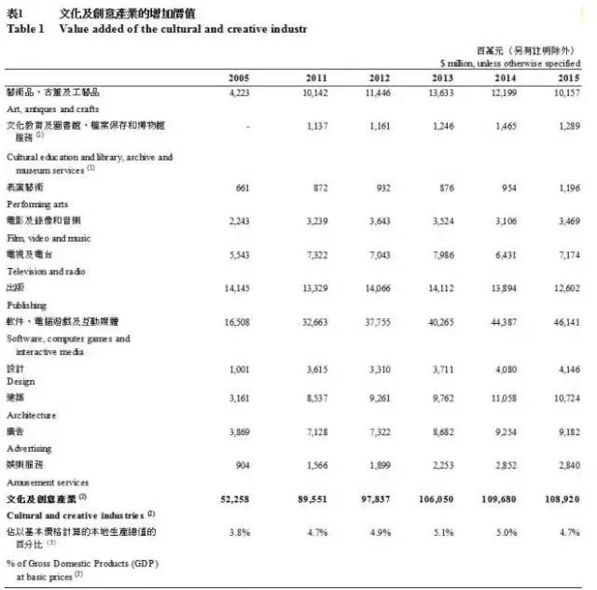

上表载列2005年及2011年至2015年文化及创意产业的增加价值，及其对本地生产总值的贡献。

在2005年至2015年期间，文化及创意产业的名义增加价值的平均每年升幅为7.6%，高于香港名义本地生产总值同期5.4%的增幅。

文化及创意产业的增加价值相对于本地生产总值的百分比，亦相应地由2005年的3.8%上升至2015年的4.7%。

在2005年至2015年期间，文化及创意产业就业人数由2005年的171990人增加至2015年的213880人，平均每年升幅为2.2%，高于香港总就业人数同期1.2%的平均每年升幅。

文化及创意产业占香港总就业人数的百分比，亦相应由2005年的5.1%上升至2015年的5.7%。

**三、11个组成界别在2015年的表现**

在2015年，香港文化及创意产业的增加价值为1,089亿元，较2014年下降0.7%。在2015年，该产业对香港本地生产总值的贡献为4.7%。

2015年，香港文化及创意产业的就业人数为213880人，较2014年增加0.4%。在2015年，该产业对香港就业总人数的贡献为5.7%。

**艺术品、古董及工艺品**

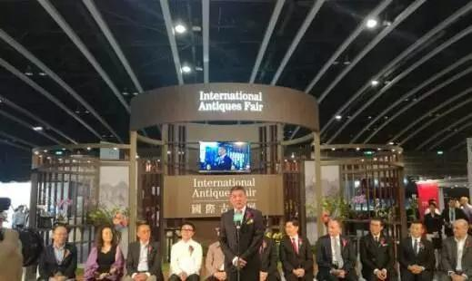

艺术品、古董及工艺品界别主要涵盖

珠宝及相关物品的制造（包括宝石切割及镶嵌、贵金属雕刻、打金及打银）；

珠宝首饰及贵金属装饰物、古董、艺术品及工艺品的批发及零售。

**香港一向以珠宝首饰的精细工艺，及具时代感和新颖设计驰名于世。**在2015年，艺术品、古董及工艺品界别的增加价值为102亿元，占文化及创意产业总增加价值的9.3%。该界别的就业人数为18810人，占文化及创意产业总就业人数的8.8%。

艺术品、古董及工艺品界别在文化及创意产业的总增加价值中所占的比重由2005年的8.1%增加至2015年的9.3%。

**艺术品、古董及工艺品界别包括制造及销售活动，当中艺术品、古董及工艺品的销售占这界别的增加价值超过90%。该组成部分受惠于珠宝业需求畅旺，尤其是旅客对珠宝首饰的需求殷切。**

**文化教育及图书馆、档案保存和博物馆服务**

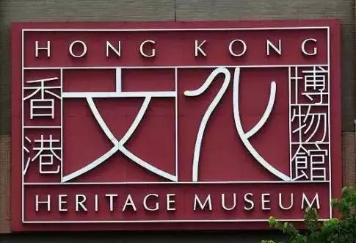

文化教育及图书馆、档案保存和博物馆服务界别包括：

私营的艺术、戏剧、音乐、舞蹈、绘画、摄影等训练；

综合美术及表演艺术学校（学术除外）；

私营的图书馆及档案保存、博物馆及历史遗址的经营及管理。

2015年，文化教育及图书馆、档案保存和博物馆服务界别的增加价值为13亿元，占文化及创意产业总增加价值的1.2%。该界别的就业人数为10800人，占文化及创意产业总就业人数的5.0%。

**表演艺术**

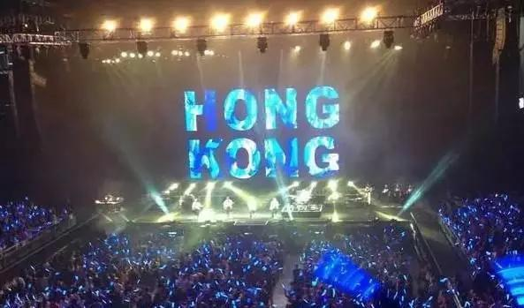

表演艺术界别包括

创作及表演艺术活动（例如管弦乐团、芭蕾舞表演团体及音乐会表演团体、舞台设计、剧场监制等）；

艺术创作人；

音乐人及作家；

私营的表演艺术场所经营（例如可作现场表演的剧院）。

艺人代理和模特儿代理。

**表演艺术界别是文化及创意产业中最小的组成部分**。在2015年，该界别的增加价值为12亿元，占文化及创意产业总增加价值的1.1%。该界别的就业人数为5110人，占文化及创意产业总就业人数的2.4%。

**电影及录像和音乐**



电影及录像和音乐界别涵盖各类相关活动，包括

电影、录像及电视节目制作活动；

录音及音乐出版活动；

摄影活动；

已储录资料媒体的复制；

乐器的制造；

音乐及录像影碟的批发、零售和租赁。

在2015年，电影及录像和音乐界别的增加价值为35亿元，占文化及创意产业总增加价值的3.2%。该界别的就业人数为15050人，占文化及创意产业总就业人数的7.0%。

**电视及电台**



电视及电台界别包括电视及电台节目广播。广播可应用多种科技，例如经无线广播、卫星、有线网络或互联网进行。

在2015年，电视及电台界别的增加价值为72亿元，占文化及创意产业总增加价值的6.6%。该界别的就业人数为6960人，占文化及创意产业总就业人数的3.3%。

**出版**

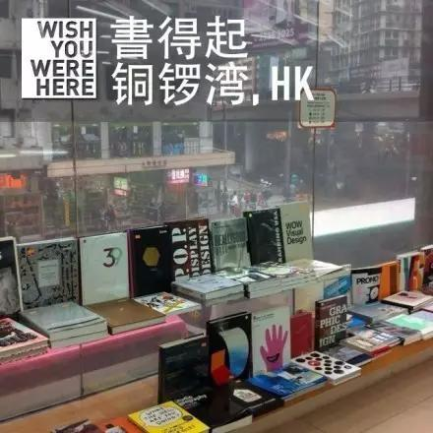

出版界别包括

书籍、报纸及期刊的印刷、出版、批发和零售；

新闻通讯社及其他资讯服务活动。

**虽然出版是文化及创意产业的第二大界别（按增加价值及就业人数计算），但该界别在近年的业务表现相对温和，部分原因是由于报纸及杂志业务的竞争激烈，以及免费报纸和资讯网站带来的挑战。**

它在文化及创意产业的总增加价值中所占的比重由2005年的27.1%下降至2015年的11.6%。**很多传统的出版活动已经由印刷平台转移至数码化平台，以网络及门户网站託管活动代替。**这类新兴活动包括在软件、电脑游戏及互动媒体界别内。

2015年，出版界别的增加价值为126亿元，占文化及创意产业总增加价值的11.6%。该界别的就业人数为40810人，占文化及创意产业总就业人数的19.1%。

**软件、电脑游戏及互动媒体**

软件、电脑游戏及互动媒体界别包括

软件和电脑游戏的出版和分销；

资讯科技服务活动（例如电脑游戏、软件、网站和网络系统的设计及开发）；

互联网及其他电讯活动；

入门网站、资料处理、寄存及相关活动。

**作为文化及创意产业的最大组成部分（按增加价值及就业人数计算），软件、电脑游戏及互动媒体界别在香港的知识型经济中亦担当重要的角色。**

2015年，软件、电脑游戏及互动媒体界别的增加价值为461亿元，占文化及创意产业总增加价值的42.4%。该界别的就业人数为56730人，占文化及创意产业总就业人数的26.5%。

软件、电脑游戏及互动媒体界别在文化及创意产业中一直占着重要的地位。它在文化及创意产业的总增加价值中所占的比重由2005年的31.6%增加至2015年的42.4%。该界别的主要组别为互联网服务及软件和电脑游戏开发，此两组别合共占这界别在2015年约90%的增加价值。

**设计**



设计界别涵盖各类专门设计活动，包括

室内设计和家具设计；

多媒体、视觉及平面设计；

时装及配饰设计（包括珠宝设计）；

工业设计。

**香港正发展成为区内的设计中心，而设计在作为创新元素的源头和驱动产品的经济价值及商业竞争力方面，扮演相当重要的角色。**

在2015年，设计界别的增加价值为41亿元，占文化及创意产业总增加价值的3.8%。该界别的就业人数为16220人，占文化及创意产业总就业人数的7.6%。

**建筑**

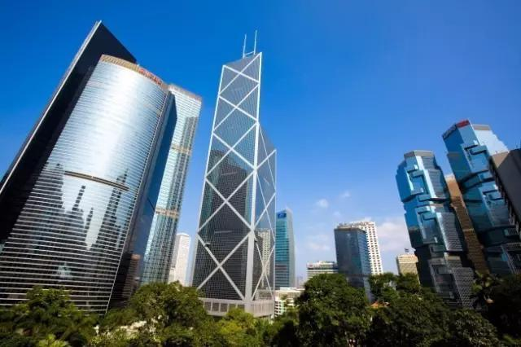

建筑界别包括

建筑设计服务；

城市规划及设计活动；

综合及其他建筑、测量及工程服务（当中包括景观园艺设计）。

**近年来，随着多个基建和文化项目的开展，香港对建筑服务的需求保持殷切。香港的建筑顾问公司亦积极参与区内（尤其是中国内地）的各项住宅及商业发展项目，以及大型城市发展和基建项目。**

在2015年，建筑界别的增加价值为107亿元，占文化及创意产业总增加价值的9.8%。该界别的就业人数为15830人，占文化及创意产业总就业人数的7.4%。

**广告**

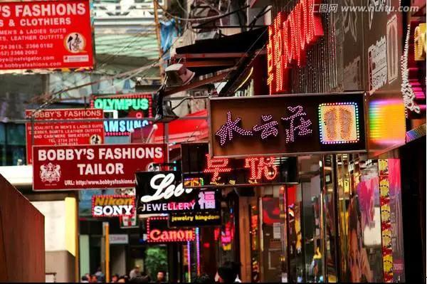

广告界别包括

广告及市场研究；

会议及商展服务；

商业广告牌的制造。

在2015年，广告界别的增加价值为92亿元，占文化及创意产业总增加价值的8.4%。该界别的就业人数为18740人，占文化及创意产业总就业人数的8.8%。

**娱乐服务**

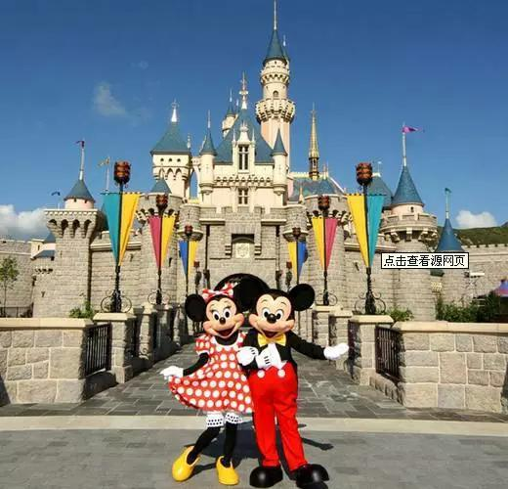

娱乐服务界别包括游乐园和主题乐园，及游戏机中心，**为文化及创意产业当中一个较小的组成部分。**

在2015年，娱乐服务界别的增加价值为28亿元，占文化及创意产业总增加价值的2.6%。该界别的就业人数为8810人，占文化及创意产业总就业人数的4.1%。

——香港作为一个发达的国际现代化大都市，其文创产业的发展演变和各界别所占的比重，对内地很多城市的文创产业有一定的指向性价值。例如，香港出版界别所占的比重在10年间下降幅度超过了50%，这也提醒我们正视互联网数字化所带来的巨大冲击，已没有必要在这个产业上投入太多资源。同时，每个区域还应结合自己的独有优势来发展有自身特色的文化创意产业，即重点选择几个界别给予更多的资源支持，以培育特色产业。